

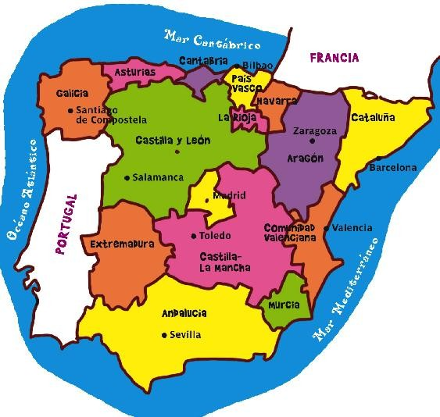(libro p34)

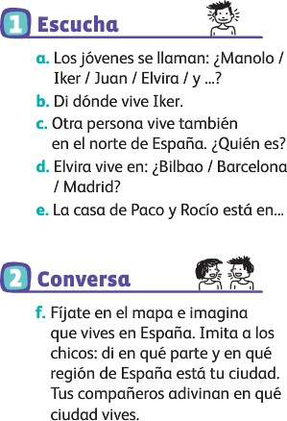

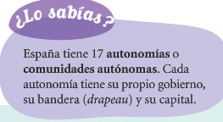

* Barcelona **está** en el noreste del país. Se sitúa en Cataluña a orillas del mar mediterráneo.
* Madrid **está** en el centro y es la capital de España. Se

sitúa en la autonomía de Madrid.

* Valencia **está** en el este de España, en la costa mediterránea. Se sitúa en la Comunidad Valenciana.
* Sevilla **está** en el sur de España en Andalucía.

¡OJO !

Una autonomía = una comunidad autónoma Una provincia

Una ciudad / un pueblo

**LOS PUNTOS CARDINALES**

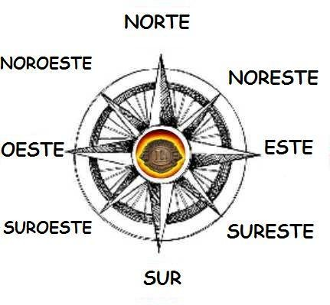

**EL CENTRO**

**ESTAR**

**(verbe irrégulier) estoy**

**estás está estamos estáis están**

**Attention aux accents sur ESTAR!**

**Ejercicios de aplicación**



